# 打开报错，原因是没有解压

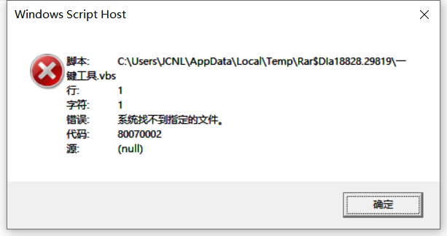

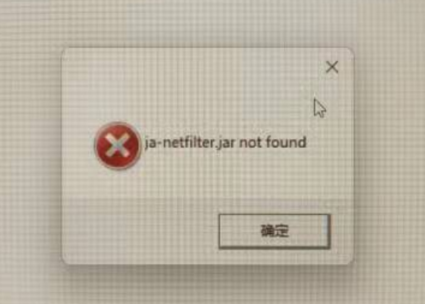

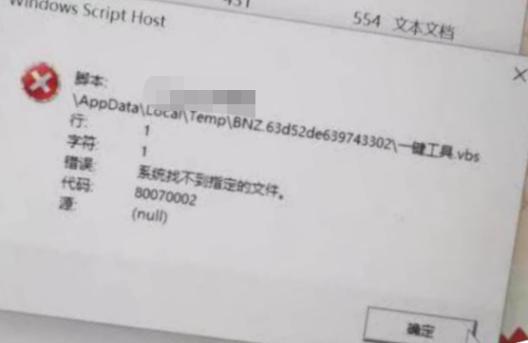

**下载的是压缩包需要解压，如果打开不是这样则是没有压缩工具下载360压缩或者WinRAR**

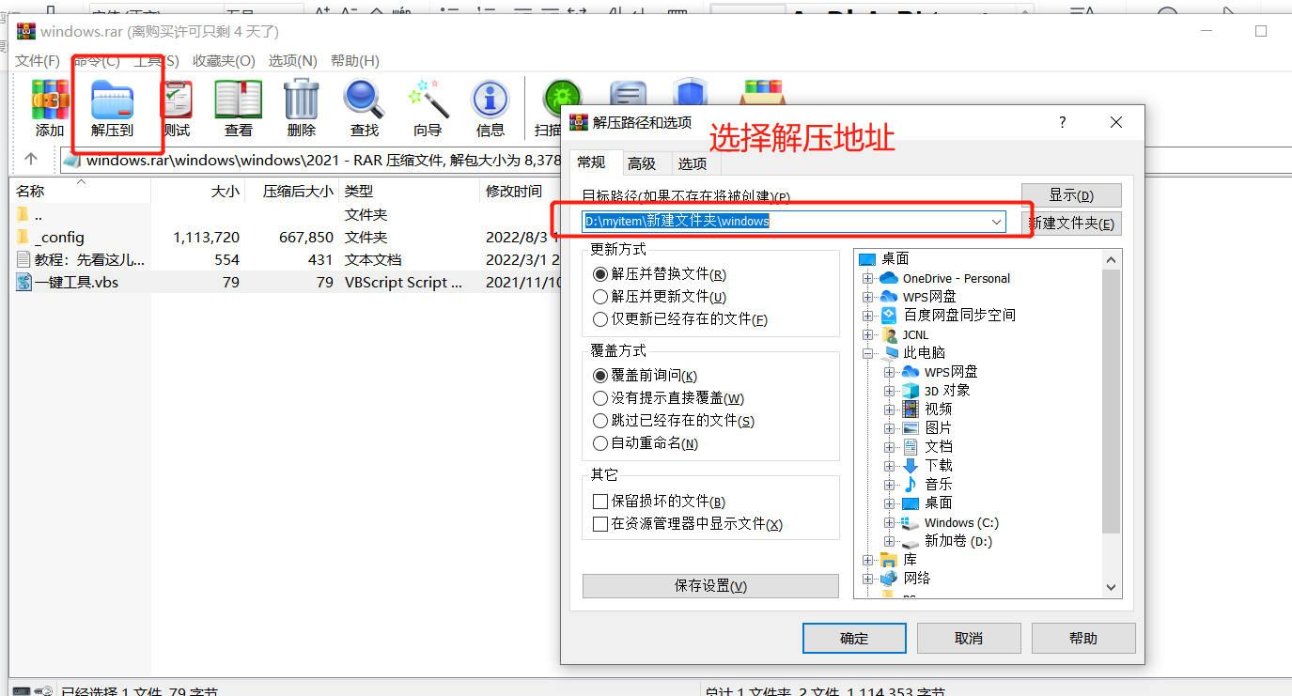

**然后找刚才解压地址的文件夹打开而不是在这个页面再次打开！！！！**